**ĐỒ ÁN 3**

**BÁO CÁO TIẾN ĐỘ HÀNG TUẦN**

**GVHD: Huỳnh Xuân Phụng**

**Ngày: 03/11/2020**

**Sinh viên thực hiện:**

Hồ Quốc Đạt MSSV: 17110117

Võ Thành Văn MSSV: 17110252

Trần Gia Hân MSSV: 17110133

**Đề tài: Nhận diện, cảnh báo xe vượt vạch dừng tại trụ đèn giao thông**

1. **Các công việc đã thực hiện được:**

Nhóm đã tìm hiểu các thuật toán và thực hiện các công việc như sau:

1. ***Đọc video và trích ra từng frame:***

Nhóm đã hoàn thành xong module Đọc và trích video thành từng frame. Lưu các hình ảnh vào một thư mục.

1. ***Thuật toán Canny Egde Detection:***

Kết quả của thuật toán Canny Egde Detection, thuật toán này xác định các đường viền của vật thể (sau khi chuyển hình sang dạng gray).

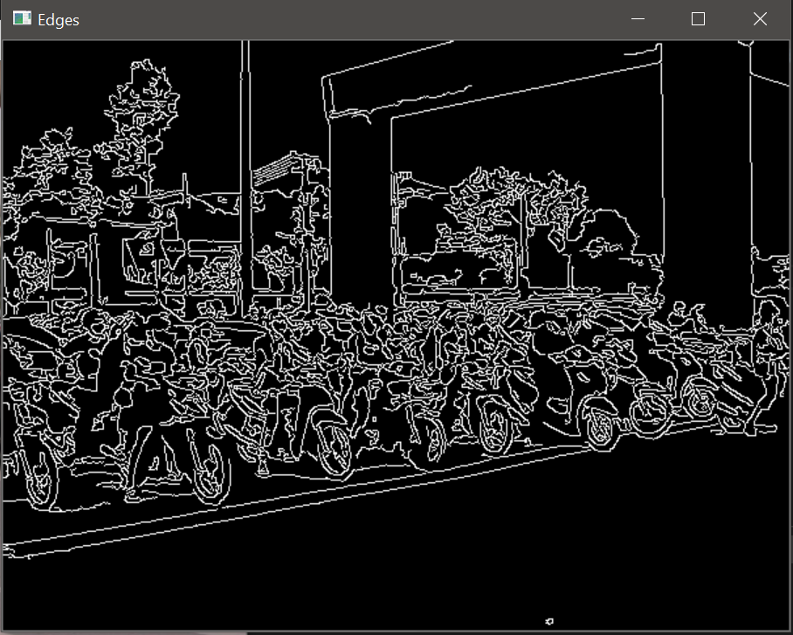

1. ***Thuật toán Hough Transform:***

Sau khi có được kết quả của thuật toán Canny egde detection, nhóm sử dùng làm đầu vào cho thuật toán Hough Transform để vẽ các đường thẳng dựa trên các cạnh của vật thể.

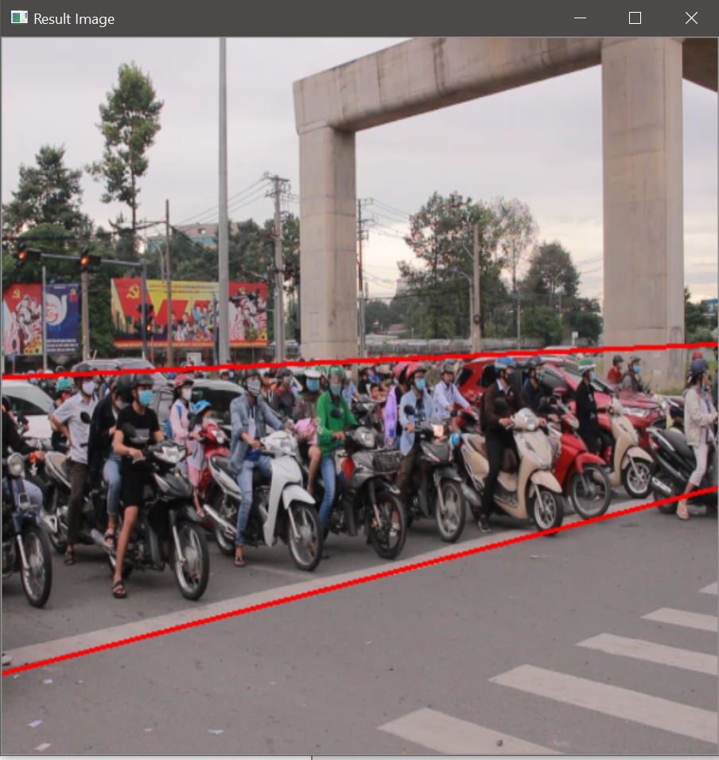

Code nhóm đã push lên github: <https://github.com/zZChopperZz/Do-An-3>

1. **Các khó khăn gặp phải:**

Trong quá trình sử dụng thuật toán Hough, vì hình ảnh gốc có quá nhiều chi tiết nên kết quả trả về có nhiều đường thẳng bị dư thừa. Hơn nữa vạch kẻ đường trong nhiều hình ảnh bị mờ khiến cho việc nhận dạng chưa tốt. Nhóm không biết có thể thực hiện giải pháp nào để khắc phục cho trường hợp trên.

